Уважаемые родители!
ГАУЗ СО «Пышминская ЦРБ» предлагает пройти медицинскую реабилитацию Вашим детям в ГАУЗ СО «Областная специализированная больница восстановительного лечения «Маян».
Профиль санаторно-курортного лечения данного учреждения предусматривает реабилитационно-восстановительное лечение заболеваний желудочно-кишечного тракта, органов дыхания, кожных заболеваний детей с 7 до 18 лет, а также реабилитацию после перенесённой новой коронавирусной инфекции.
Срок реабилитации составляет 14 дней.
Заезды детей по графику, утверждённому
Министерством здравоохранения Свердловской области.
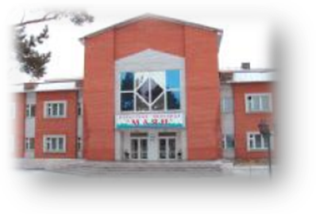ГАУЗ СО «Областная специализированная больница восстановительного лечения «Маян» расположена в тихом местечке п. Маян, недалеко от города Талица, в окружении соснового леса. Чистый целебный воздух, сосновый бор создают отличные условия для полноценного отдыха и лечения.
Реабилитация включает в себя большой спектр лечебно-диагностических услуг: водолечение, грязелечение, физиолечение, фитотерапия, общеукрепляющая терапия, ЛФК, необходимые диагностические исследования.
Проживание в комфортабельных номерах, 4-5-ти разовое питание в соответствии диетам.
Для получения направления на реабилитацию
и оформления документов
Вам необходимо обратиться к участковому педиатру (фельдшеру),
(фельдшеру ФАПа).

Будьте здоровы!
ГАУЗ СО «Пышминская ЦРБ»

